ASSUNTO :. INDICO PARA QUE O DEPARTAMENTO COMPETENTE, REALIZE SEJA REALIZADO A PINTURA DE FAIXAS DE PEDESTRES EM FRENTE AS ESCOLAS E CRECHE DE MARTIM FRANCISCO.

DESPACHO:.

SALA DAS SESSÕES ____/____/_____

PRESIDENTE DA MESA

INDICAÇÃO Nº , DE 2017

SENHOR PRESIDENTE,
SENHORES VEREADORES,

INDICO ao Exmo Senhor Prefeito Municipal para que o departamento competente, que realize seja realizado a pintura de faixas de pedestres em frente as escolas e da creche em Martim Francisco.
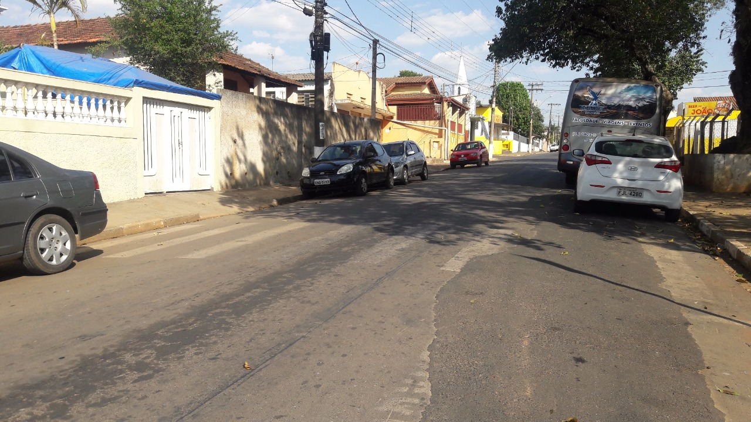

SALA DAS SESSÕES “VEREADOR SANTO RÓTOLLI”, aos 22 de setembro de 2017

VEREADOR LUIS ROBERTO TAVARES

